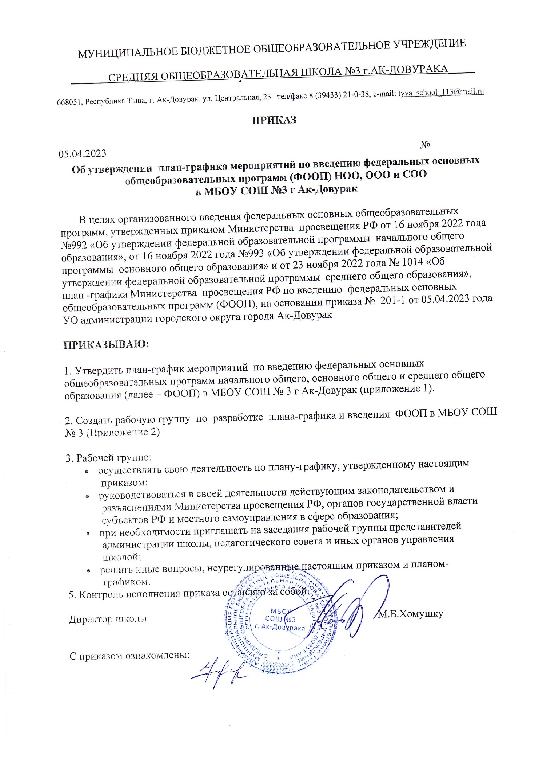

Приложение 1
к приказу №
от 05.04.2023 года
Состав рабочей группы

Заместитель директора по УВР- Сарыглар Ч.Б.

Заместитель директора по УВР начальной школы- Маркс-оол Е.С.
Заместитель директора по ВР - Сандак-оол С.С.
Учитель начальных классов - Загвозкина О.Л.
Учитель математики и руководитель ШМО -- Кужугет И.Ю.
Учитель русского языка и литературы и руководитель ШМО- Монгуш Р.М.

Педагог-психолог Кудай-Мерген .Д.В.
Социальный педагог Сержи А.А.
Методист Кужугет А.Б.

Зав библиотеки- Ооржак В.Д.

Приложение 2
к приказу №
от 05.04.2023 года

План-график мероприятий введения ФООП в МБОУ СОШ №3 г Ак-Довурак
Мероприятие | Срок | Исполнитель | Результат
1. Организационно–управленческое обеспечение
Организовать и провести педагогические советы, посвященные вопросам подготовки к непосредственному применению ФООП | апрель, май и август | Рабочая группа, директор | Протоколы
Провести экспертизу локальных актов школы в сфере образования (на несоответствие требованиям ФООП) | Апрель,  Май  июнь | Заместитель руководителя рабочей группы и член рабочей группы | Отчет и по необходимости проекты обновленных локальных актов
Организовать и провести инвентаризацию библиотечного фонда. Сопоставить результаты с требованиями ФООП | Апрель ,май | Руководитель рабочей группы, заведующий библиотекой | Акт
Издать приказы об утверждении актуализированных в соответствии с требования ФООП локальных актов школы в сфере образования | По необходимости | Руководитель рабочей группы, директор | Приказы
2.Кадровое обеспечение
Проанализировать укомплектованность штата для обеспечения применения ФООП. Выявление кадровых дефицитов | апрель–май | Заместитель руководителя рабочей группы, специлист по кадрам | Аналитическая справка
Провести диагностику образовательных потребностей педагогических работников по вопросам перехода на применение ФООП | май | Рабочая группа | Справка, график повышения квалификации
Проанализировать профессиональные затруднения педагогических работников по вопросам перехода на применение ФООП | Апрель –май | Члены рабочей группы | Опросные листы или отчет
Направить педагогических работников на обучение по программе повышения квалификации по вопросам применения ФООП | Апрель– июнь | Руководитель рабочей группы и директор | Приказ, документы о повышении квалификации
Перераспределить учебную нагрузку педагогических работников | Июнь–август | Руководитель рабочей группы и директор | Тарификационный список
3. Методическое обеспечение
Разработать методические материалы по сопровождению реализации федеральных рабочих программ по учебным предметам | Апрель–август | Члены рабочей группы (в рамках своей компетенции) | Методические материалы
Разработать методические материалы по сопровождению реализации федеральных рабочих программ по внеурочной деятельности | Апрель–август | Члены рабочей группы (в рамках своей компетенции) | Методические материалы
Обеспечить для педагогических работников консультационную помощь по вопросам применения ФООП | апрель– август | Рабочая группа | Рекомендации, методические материалы и т. п.
4. Информационное обеспечение
Провести родительские собрания, посвященные применению ФООП | Апрель, август | Члены рабочей группы, классные руководители | Протоколы
Разместить ФООП на сайте школы | До 1 апреля | Ответственный за школьный сайт | Информация на сайте

